早稻田大学「新时代领导力」访学项目
Waseda university「 New era leadership」 program
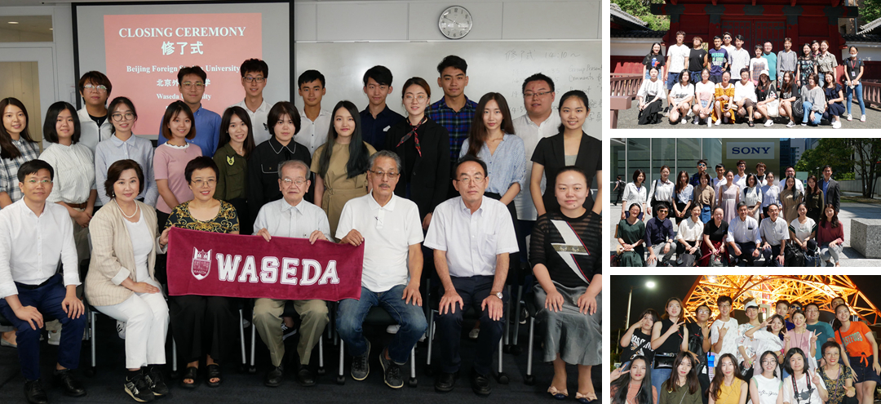
项目概览
项目背景 | 早稻田大学（Waseda University），简称早大，是一所位于日本东京都新宿区的世界著名研究型综合大学。早稻田大学作为日本超级国际化大学计划（Top Global University Project）面向世界TOP100的A类顶尖校，日本RU11学术研究恳谈会核心成员，亚太国际教育协会（APAIE）发起成员和顶级研究型大学组织环太平洋大学联盟（Association of Pacific Rim Universities）五所日本成员校之一.  其毕业生人才辈出，世界影响力极为广泛。历届日本首相中有七位是早稻田大学毕业生，国会议员近三分之一出身于早稻田大学。索尼、卡西欧、三星、东芝、乐天、任天堂、松下、三洋等众多著名公司的创始人及社长皆出身于早稻田大学。
项目名称 | 日本早稻田大学「新时代领导力」访学项目  Waseda University「 New Era Leadership」 Program
项目日期 | 2019年1月20日（出发） – 1月27日（返回）
项目内容 | 项目包含「大学课程」、「名企名校考察」、「结业比赛」、「日本文化考察」四个部分
项目证书 | 1、修完所有课程，完成结业课题的所有学员将获得项目结业证书  2、项目结业课题Presentation的优胜小组，每位组员可获得教授推荐信
项目日程
日期 | 上午 | 下午
第1天 |  国内乘机抵达日本，前往酒店并办理入住
第2天 | − 早稻田精选课程WASEDA Course  课题：组织协作与跨文化沟通  - Organizing collaboration and cross-cultural communication | − 早稻田精选课程WASEDA Course  课题：企业创新研究与大学生创业  - Enterprise innovation research & Students entrepreneurship   早稻田大学校园参访 Campus Visit  - Student Social Activities
第3天 | − 早稻田精选课程WASEDA Course  课题：高效决策与执行  - Efficient decision making and execution | 企业参访 Company Visit  - 参访Fancl(芳珂)化妆品工厂（日本规模最大的“无添加”护肤及健康食品上市公司）
第4天 | − 早稻田精选课程WASEDA Course  主题：面向21世纪的领导力  - 21st Century Leadership Principles | ⇩ 企业参访 Company Visit  - 松下创新馆  Panasonic Innovation Hall
第5天 | − 早稻田精选课程WASEDA Course  课题：中日商业模式对比分析  - Comparative Analysis of Chinese and Japanese Business Models  课题：新兴企业现状分析与未来展望  - Current Situation Analysis and Future Prospects of Emerging Enterprises |  东京大学参访 Campus Visit  - 参访赤门、安田讲堂、三四郎池、综合图书馆等，并与东大学生交流Visit Akamon、Yasuda lecture hall etc，Student Social Activities
第6天 | − 早稻田精选课程WASEDA Course  课题：自我职业设定与未来规划  - Self-employment Setting and Future Planning  结业仪式、颁发结业证书Closing Ceremony | ⇩ 人文体验 Cultural Experience  - 空门茶室Koomon  体验日本茶道  Experience the Japanese tea ceremony
第7天 |  学生自行安排东京探索，体验日本文化 Free Day（例如：东京迪士尼乐园、东京塔等）
第8天 | ❒ 办理退房、乘机回国
注：1、以上日程为参考日程，本期日程可能会根据大学和企业安排略有调整。
2、参访企业行程，若遇外方企业接待调整，项目组将及时协调安排其他企业。
项目内容
项目课程 | 学员将学习大学教授的不同主题的精选课程，由大学资深教授/讲师执教。课程为小班式教学，强调师生互动和小组讨论，最大程度上活跃学员的思维。
 | 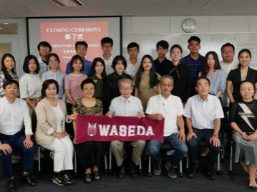 | 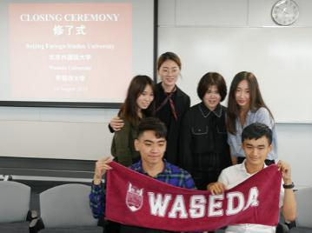 |  | 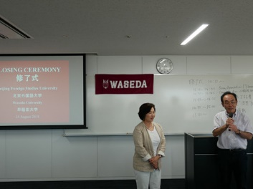
Presentation | 学员将以小组为单位进行结业比赛，展示自己小组的策划方案。教授将对各小组进行提问、打分，并为评选出的最佳团队颁发《推荐信》
名企实践 | 学员在项目期间将以商务访问的形式深入了解日本不同行业的知名企业，由企业代表讲解行业特点、企业核心竞争力、品牌及使命等话题，并安排学员深入企业内部参观。在体验真实的商业世界的同时，学员也将提升国际视野。访问企业在以下往期访问企业中选取部分进行访问：
 | 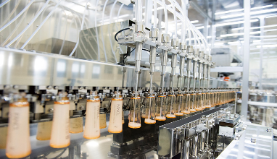  资生堂艺术馆 |  | 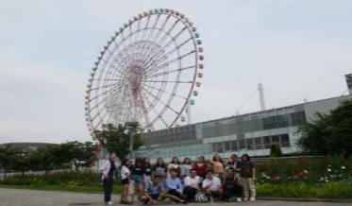  台场丰田汽车馆 | 松下创新馆
国际学生交流 | 学员将有机会参访东京各大名校，并和国际学生交流。（本期参访东京大学）
 | 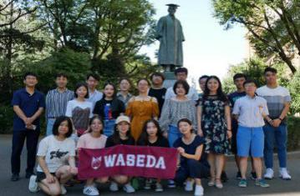  早稻田大学 |  | 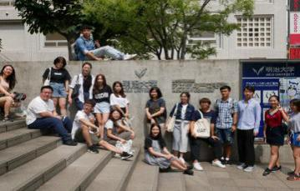  明治大学 | 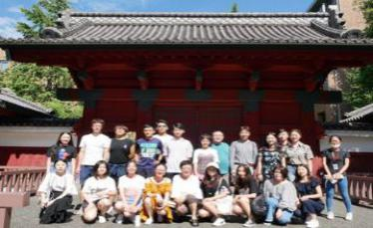  东京大学
人文考察 | 学员课余可以团队形式深度探索东京的魅力，体验东京文化。在古色古香的明治神宫感受这座城市的古韵；在秋叶原的大幅动画的包围中感受他们的宅文化；在银座和涩谷感受这座城市的现代与繁华；在东京塔感受东京故事的浪漫美好。“现代”与“古韵”碰撞出了东京的独特魅力。
 | 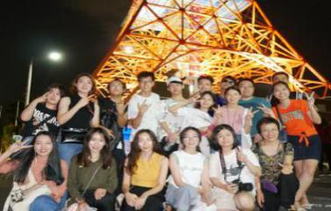  东京塔 |  | 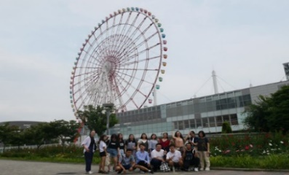  台场丰田汽车馆 | 秋叶原
报名须知
住宿标准 | 访学期间，学员统一入住东京市区酒店  住宿标准：双人间，独立卫浴、室内空调、无线网络。
交通安排 | 主办方为每位学员提供东京交通卡，供学员搭乘东京便捷的公共交通（余额不足时自费充值）
签证事宜 | 项目组负责全程指导学员办理日本签证。
申请对象 | 在读本科生、硕士生
截止日期 | 2018年12月21日
费用组成 | 项目费用总计：13500元，包含：  - 学费：早稻田大学课程费、企业参访、学生交流、人文考察、结业证书；  - 杂费：住宿费、东京交通卡、保险费。  以上费用不含：日本签证费、往返机票、三餐。  机票：项目组统一预订往返团体机票
相关信息 | 项目咨询：李老师（Jane Li）  咨询电话：180 6203 9119（手机/微信）  报名邮箱：abroad@lookerchina.com
申请方式 | 第一步：中英文填写完整填写电子版《早稻田大学访学实训项目报名申请表》（网站下载或联系李老师领取），并将word电子版与英语成绩证明照片一同发送至项目报名申请邮箱：abroad@lookerchina.com; 同时，登录校内官网http://ws.whu.edu.cn 第一时间提交校内在线申请，提交后打印《武汉大学全日制在校生短期项目申请表》,根据申请表要求到相关部门签字盖章；  第二步：电话语音面试（英语成绩满足以下任一条件：CET 4≥500分、CET 6≥460分、IELTS≥6分、TOEFL≥85分，则无需电话语音面试，提交报名申请表时，请务必附上CET成绩单高清照片）；  第三步：等待下一步邮件回复申请确认函，缴纳项目定金，同步办理护照；  第四步：收到项目邀请函后，缴纳项目尾款，同步准备签证等后续出国（境）事宜。

